Minisommerlejr 2022, uge 26 – Næsbycenteret

Kære minier og forældre.

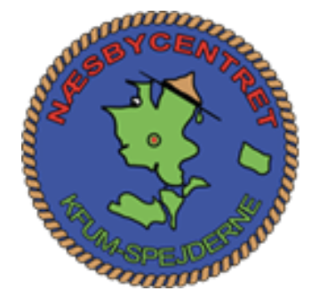

Vi er meget glade for at kunne melde ud at vi har fået en plads på Næsbycenteret til vores årlige sommerlejr i uge 26.

Næsbycenteret er en centerlejr.
De har over 100 aktiviteter som vi kan vælge at deltage i. Vi kommer til at hører spejderne hvad de helst vil så de også selv er med inde over hvad de gerne vil have ud af lejren.

Lederne ser frem til en lejr springfyldt med aktiviteter lige fra gåture til aktiviteter på vandet til aktiviteter der styrker og tester de spejderfærdigheder vi allerede har arbejdet med.
Derudover har vi som gruppe også mulighed for at deltage til nogle fællesaktiviteter med de andre spejdergrupper, der er på centeret samtidig som os.

Vi håber meget at I har lyst til at komme med, og vi regner med at de bliver en vanvittig fed lejr.

Vi glæder os til sommer
Jeres miniledere.

